机器学习第三次作业

**1、推导软-SVM 主问题的对偶问题**

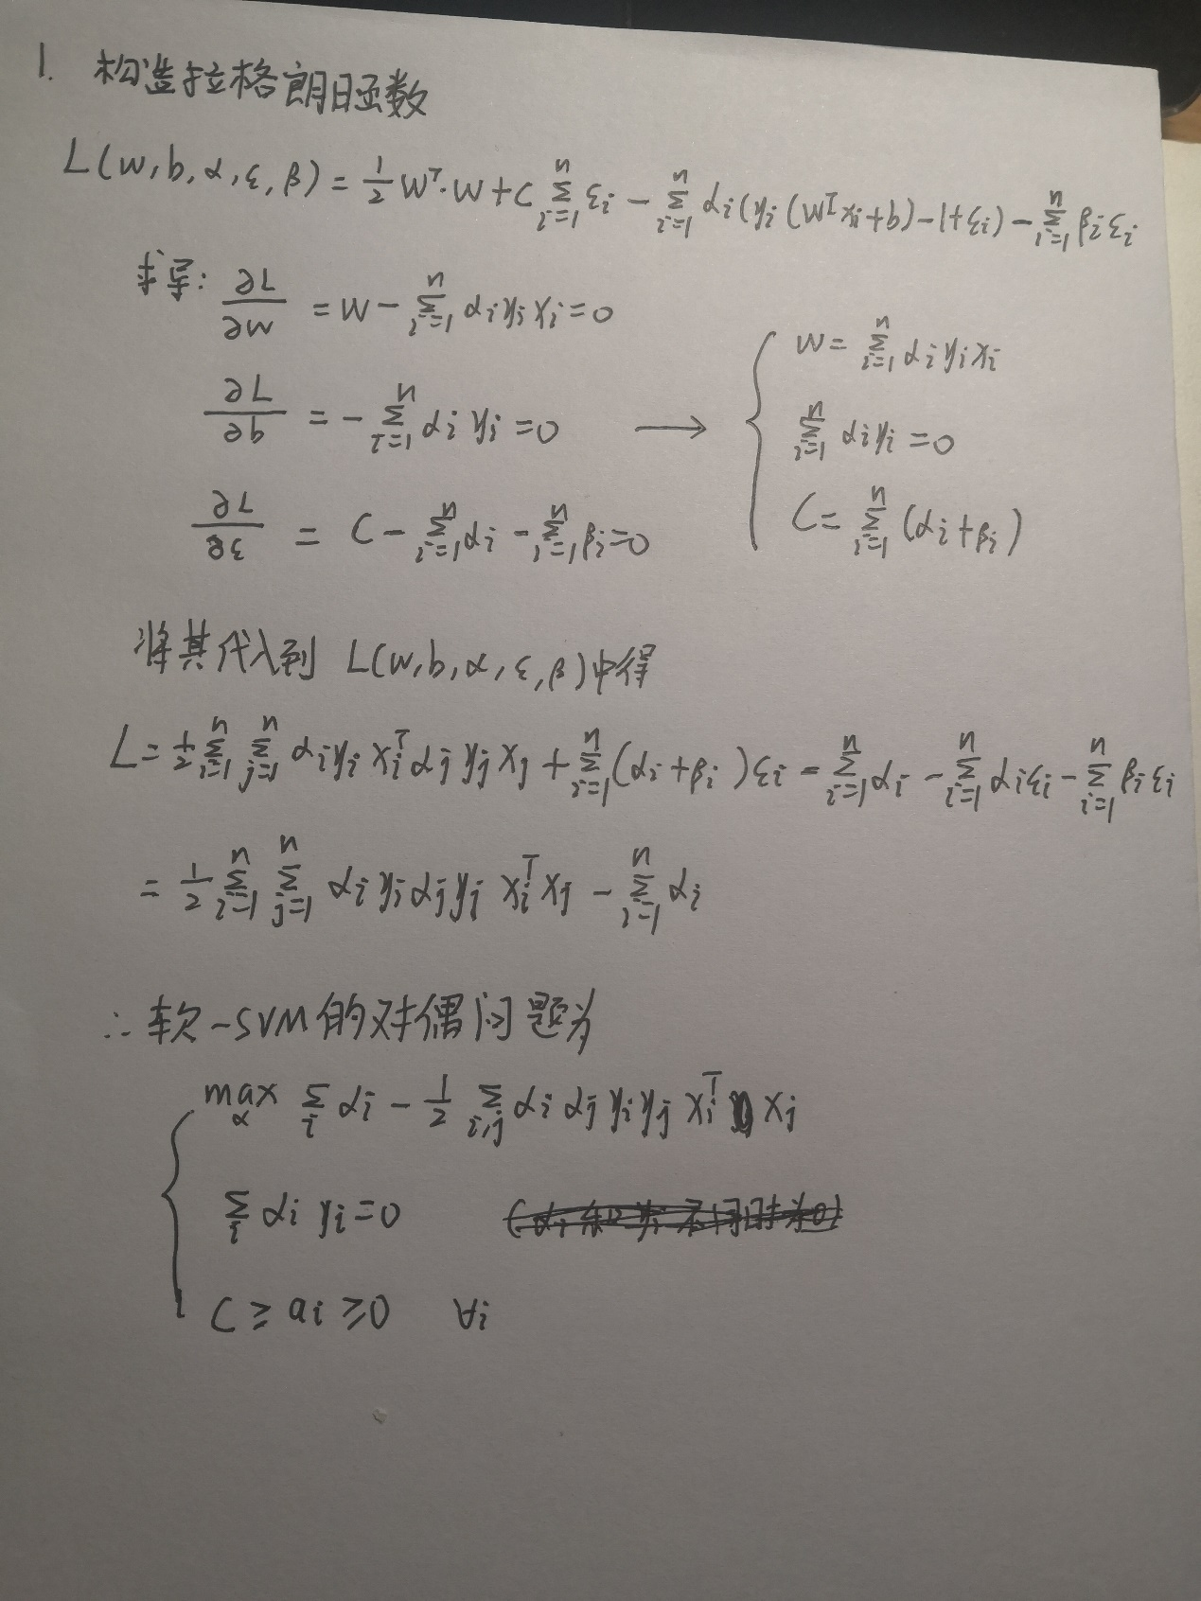

**2、上机实验题**

（1）读取数据

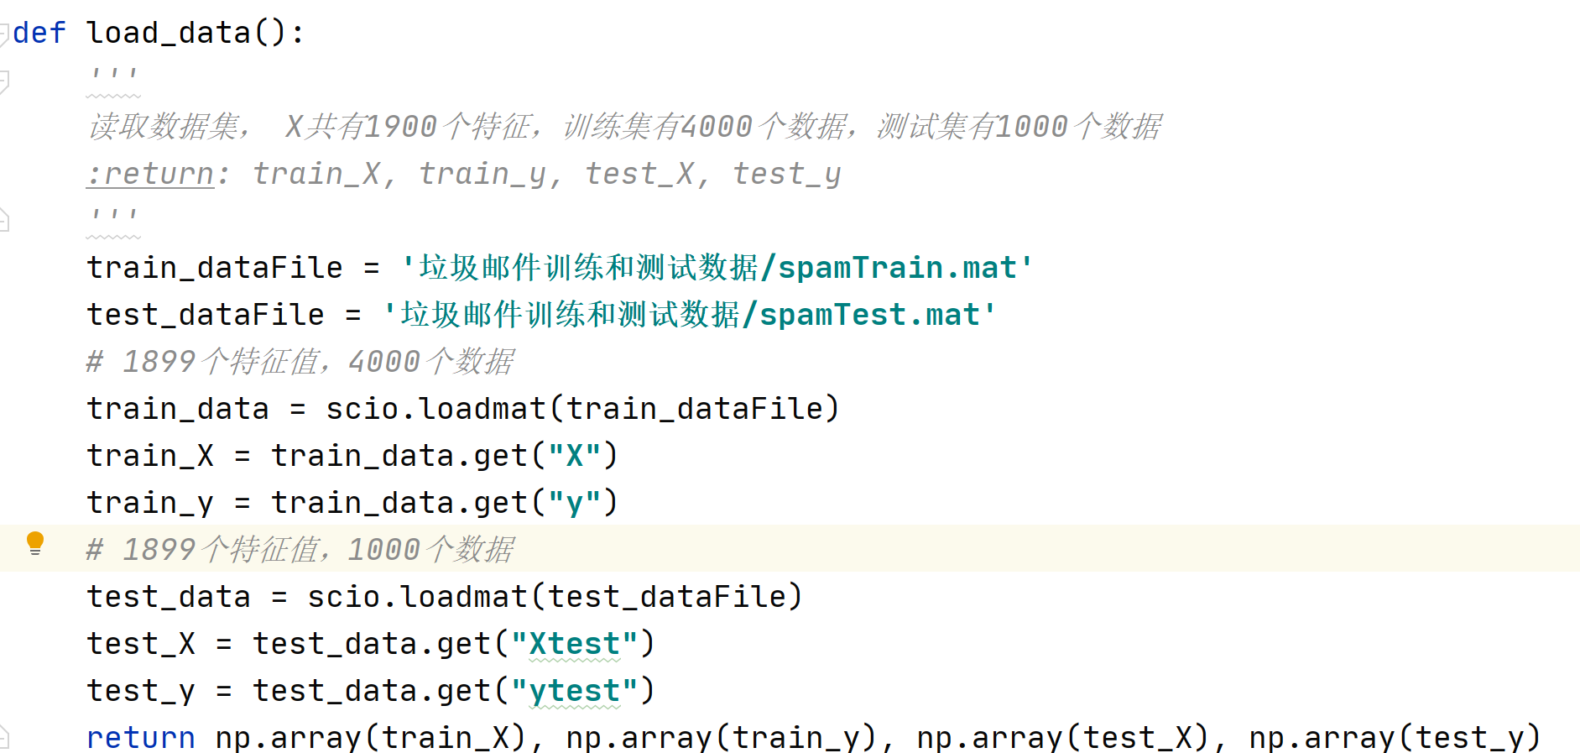

（2）佩加索斯算法

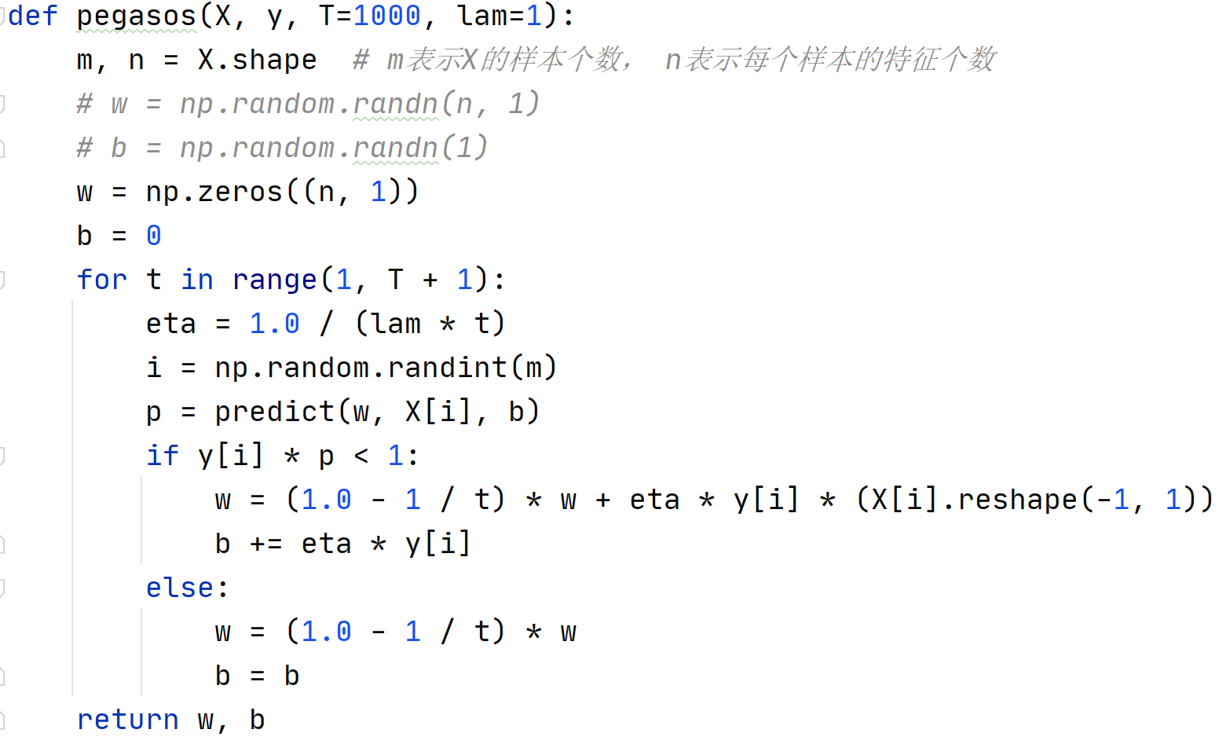

（3）计算精度

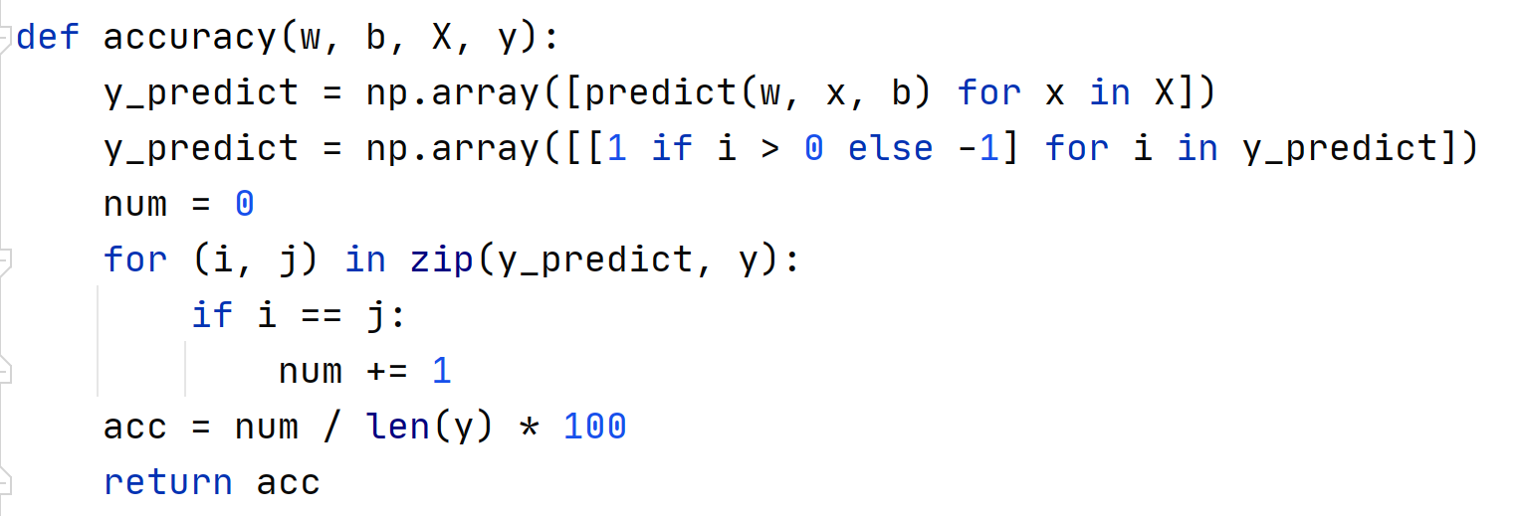

（4）保存测试集的标签和预测结果的比较

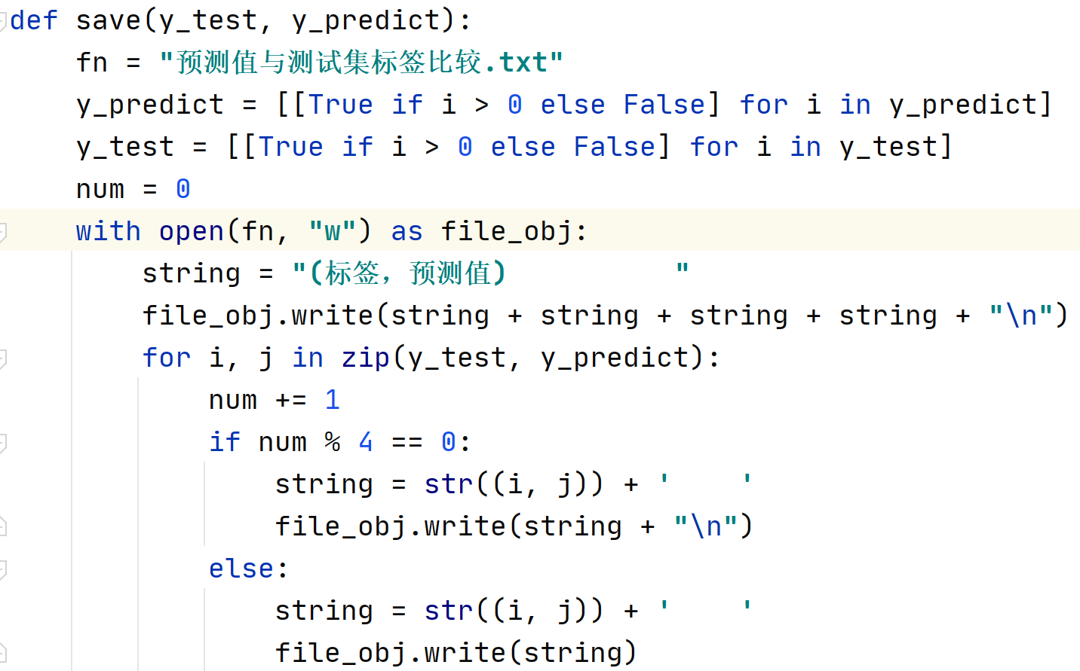

（5）试验结果

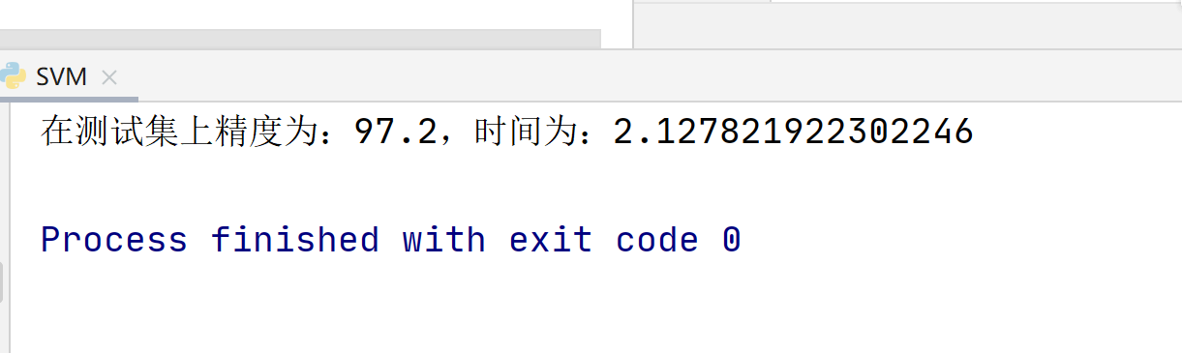

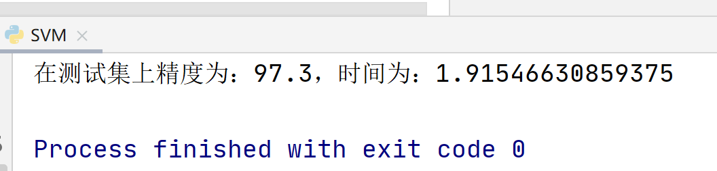

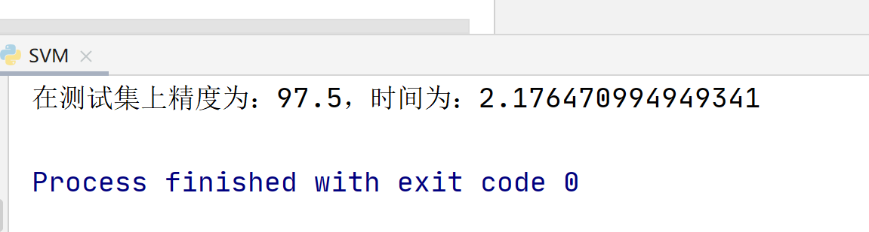

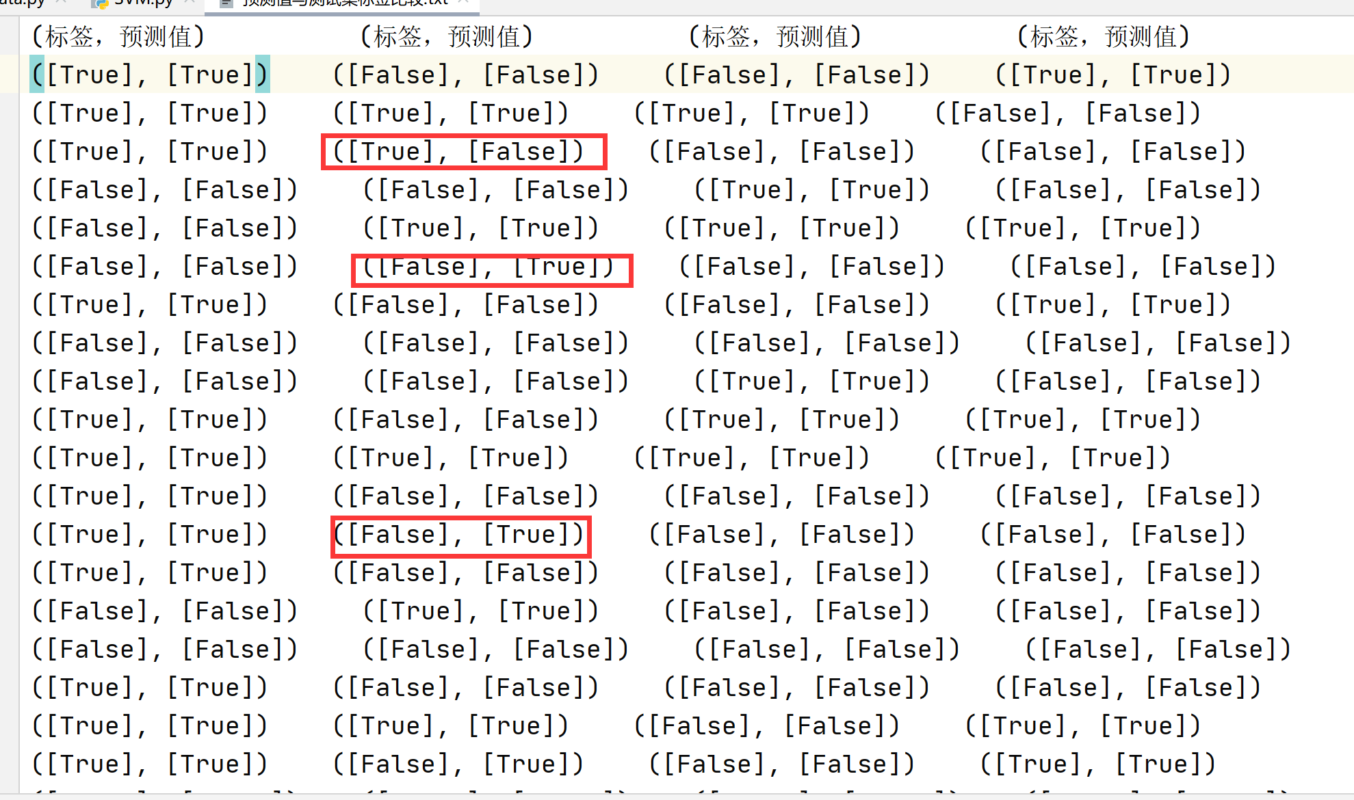

可以看出最后在测试集上的精度为百分之九十七点多。在前八十个结果中预测错了三个。

**注：具体代码和训练结果看附件**